Голиков Владимир Викторович
Преподаватель ГАПОУ КО «Калужский технический колледж»

ЕКАТЕРИНИНСКИЙ ТРАКТ
Вопрос дорожного и транспортного сообщения между городами, поселками и селениями в нашей стране был сложен во все времена: Русь, царская Россия, СССР и современная Россия. Недаром одной из бед страны считаются дороги. Магистрали, шоссе, трассы – это кровеносная система любого государства. По ним осуществляется перемещение людей, товаров, грузов, по ним едут путешественники, туристы, перемещаются войска и армии. Чем более разветвленной и обширной является дорожная сеть, тем быстрее, проще, удобнее и дешевле осуществлять подобные перемещения.
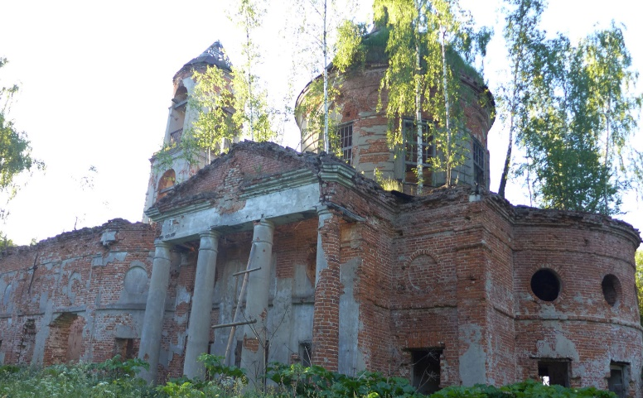
В данной статье хочется вспомнить об одной дороге, которая неразрывно связана с историей Калужской области, с великими, судьбоносными для всей страны событиями, проходившими на ее территории. Сегодня эта дорога забыта и запущена, но во времена своего рассвета, по ней нескончаемым потоком от Калуги до Москвы шли гужевые телеги, катили почтовые повозки, спешили посыльные, звонко гудели постоялые дворы, а колокольный звон деревенских церквей и храмов оглашал округу.
Старая Калужская дорога (Калужский тракт, Екатерининский тракт) – это старинная дорога, столбовая дорога, соединявшая Москву и Калугу. Дорога известна с XIV века, как кратчайший путь из Калуги в Москву.
Начинается Старая Калужская дорога в Москве у Большого Каменного моста и примерно повторяет направление современного Калужского шоссе. Проходила мимо Беляево, Коньково, Тёплого Стана. В Калужском уезде дорога шла через селения — Голухино (Голуховка), Николо-Дол (Погост Никольский), Гурьево (Гурьевка), Песочня, Ястребовка (Ястребово) и достигала пункта назначения — Калуги. Современная калужская улица Тарутинская, также является частью Старой Калужской дороги.
В 1764 году Екатерина II приказала поставить на главных дорогах каменные верстовые столбы. В том числе это касалось и Калужской дороги. Но, к сожалению, из экономии столбы сделали недолговечными из дерева. Сегодня от них ничего не сохранилось.
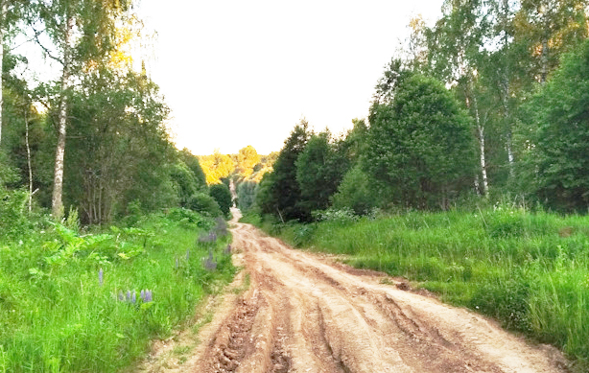
Однако, вдоль дороги были высажены берёзы, по ним легко можно было найти дорогу зимой, когда метель полностью заметала все следы, а летом, кроны берёз давали приятную тень и прохладу. И сегодня мы можем безошибочно увидеть направление дороги, благодаря этим березовым туннелям.
В декабре 1775 года императрица Екатерина II проезжала по этой дороге через село Недельное в Калугу. С этого времени дорога и стала называться Екатерининским трактом.
Дорога вошла в историю главным образом тем, что по ней начал свое отступление от Москвы Наполеон со своей армией: «Я иду на Калугу и горе тому, кто встанет у меня на пути». В Калуге были большие запасы провизии и зимовать в городе армии Наполеона было бы очень выгодно. Но, после знаменитого Тарутинского маневра, совершенного русскими войсками и полководцами, французы были вынуждены отвернуть севернее, что в итоге и повлияло на исход Отечественной войны 1812 года. В окрестностях села Тарутино, которое стоит на Старой калужской дороге и проходили эти события.
В 1834 году по этой дороге проезжал А.С. Пушкин в Полотняный завод, в родовое имение жены поэта Натальи Гончаровой.
В годы Великой Отечественной войны Старая Калужская дорога использовалась немецкими войсками, для наступления на Москву. В 1941 году участок дороги между деревней Овчинино и селом Недельное был восстановлен по указу немецкого командования силами советских военнопленных и местного населения. Для немецкого командования Старая калужская дорога была важной транспортной артерией, позволявшая оперативно маневрировать резервами, осуществлять подвоз боеприпасов и обмундирования и эвакуацию раненых.
Сегодня Старая Калужская дорога не используется для регулярного движения и сообщения Калуги с Москвой. Сейчас это скорее направление, отмеченное на картах. Проселок и бездорожье сопровождают в наши дни путника на большей части пути по этой дороге. Да еще заброшенные деревенские дома и развалины старинных церквей и храмов, вид которых рисует в голове образы их былого великолепия. Есть и используемые участки с асфальтовым покрытием. В этих местах деревни не угасли, в них течет жизнь.
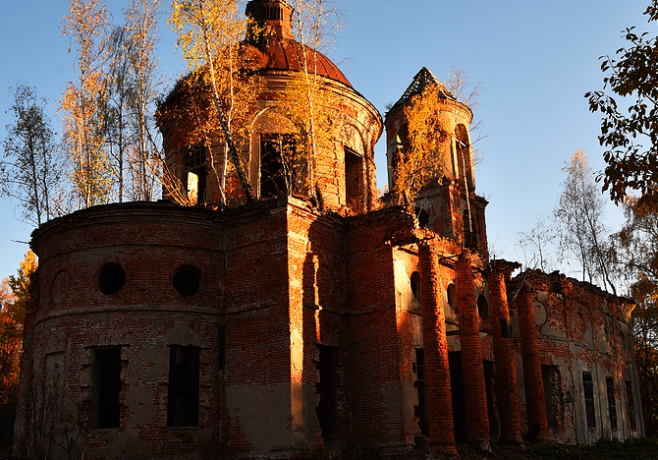
Когда проникаешься современным видом Екатерининского тракта, и сравниваешь его с прошедшими великими, историческими событиями, которые развивались на этой дороге, возникает идея: вот было бы здорово восстановить Старую калужскую дорогу на всём ее протяжении, дать ей историческое название, реконструировать церкви и храмы.
Данный проект был бы поистине уникальным. Это действительно историческая дорога, богатая значимыми событиями. Каждый проезжающий по Екатерининскому тракту от Калуги до Москва будет знать, что по этой дороге ехала со своей свитой Императрица Екатерина II, проезжал великий русский поэт А.С. Пушкин, шли солдаты армии Наполеона и армии Кутузова, армии Гитлера, солдаты Красной Армии.
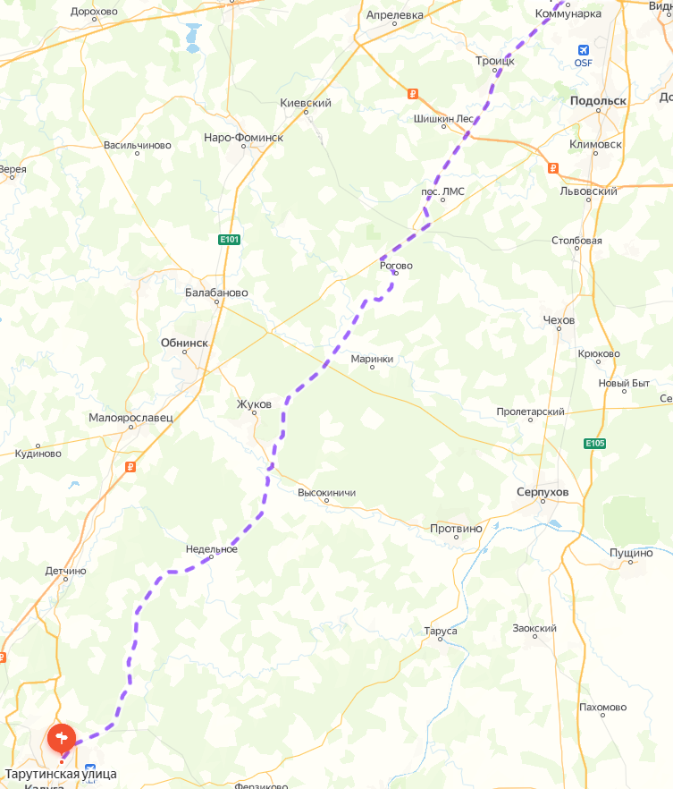
Идея воссоздания Старой Калужской дороги – это дань памяти и восстановление исторической справедливости. Это развитие региональной дорожной сети, окрестных территорий, прилегающих к дороге, улучшение качества жизни местного населения. Развитие и укрепление экономических и культурных связей между Калугой и Москвой. Это удобная альтернатива уже имеющимся направлениям, соединяющим эти города.
Включение в 2021 году Калуги в масштабный региональный проект «Большое Золотое кольцо России» позволило бы реализовать идею воссоздания Екатерининского тракта. Не как трассы Федерального значения, а в качестве именно живописной, удобной, исторической дороги. Реализация данного проекта позволяет организовывать исторические экскурсий, туристические поездки, пешие маршруты для туристов, жителей и гостей Калужской и Московской области. Организацию этнографических дворов и центров в деревнях и селах, расположенных вдоль дороги.
Воплощение в реальность идеи воссоздания Екатерининского тракта зависит от Региональных и Федеральных властей. Необходимо осознание государственными органами экономической значимости данного проекта. Осознание его исторической и культурной ценности. Уверен, что значимость данной дороги в будущем окупит все финансовые затраты.

Библиография
- Абаза К.К. Общедоступная военно-историческая хрестоматия. – 1887. – 486 с.;
- Богданович М.И. История Отечественной войны 1812 года. — Рипол Классик, 2013. — 679 с.;
- Вагнер Б.Б. Карта рассказывает: Природа и история, имена и судьбы в географических названиях Подмосковья. 2015. — 763 с.;
- Голованивская М. Избранные статьи по синтаксису территории. — Litres, 2019. — 143 с.;
- Жилин П.А. Контрнаступление русской армии в 1812 году. — Военное издательство, 1953. — 414 с.;
- Кривов С. И. Прошлое и настоящее Калужских дорог//Вестник Калужского университета. – 2016. – №. 4. – С. 53-56.;
- Михеенков С. Дорога смерти. 43-я армия в боях на Варшавском шоссе. Схватка с «Тайфуном». 1941-1942. — Litres, 2020. — 400 с.;
- Пичет В.И., Дживилегов А.К., Мельгунов С.П. Отечественная война и русское общество. — Рипол Классик, 2013. — 325 с.;
- Родин А.Ф. Из минувшего: воспоминания педагога-краеведа. — Просвещение, 1965. — 220 с.;
- Хавский П.В. Указатель дорог от Кремля московскаго к заставам и к границам Московскаго уѣзда, с присовокупленіем замѣчаній о рѣках .... — Унив. тип., 1830. — 110 с.;
- Челышев Е.П. Времен связующая нить: статьи, воспоминания. — Наследие, 1998. — 716 с.

